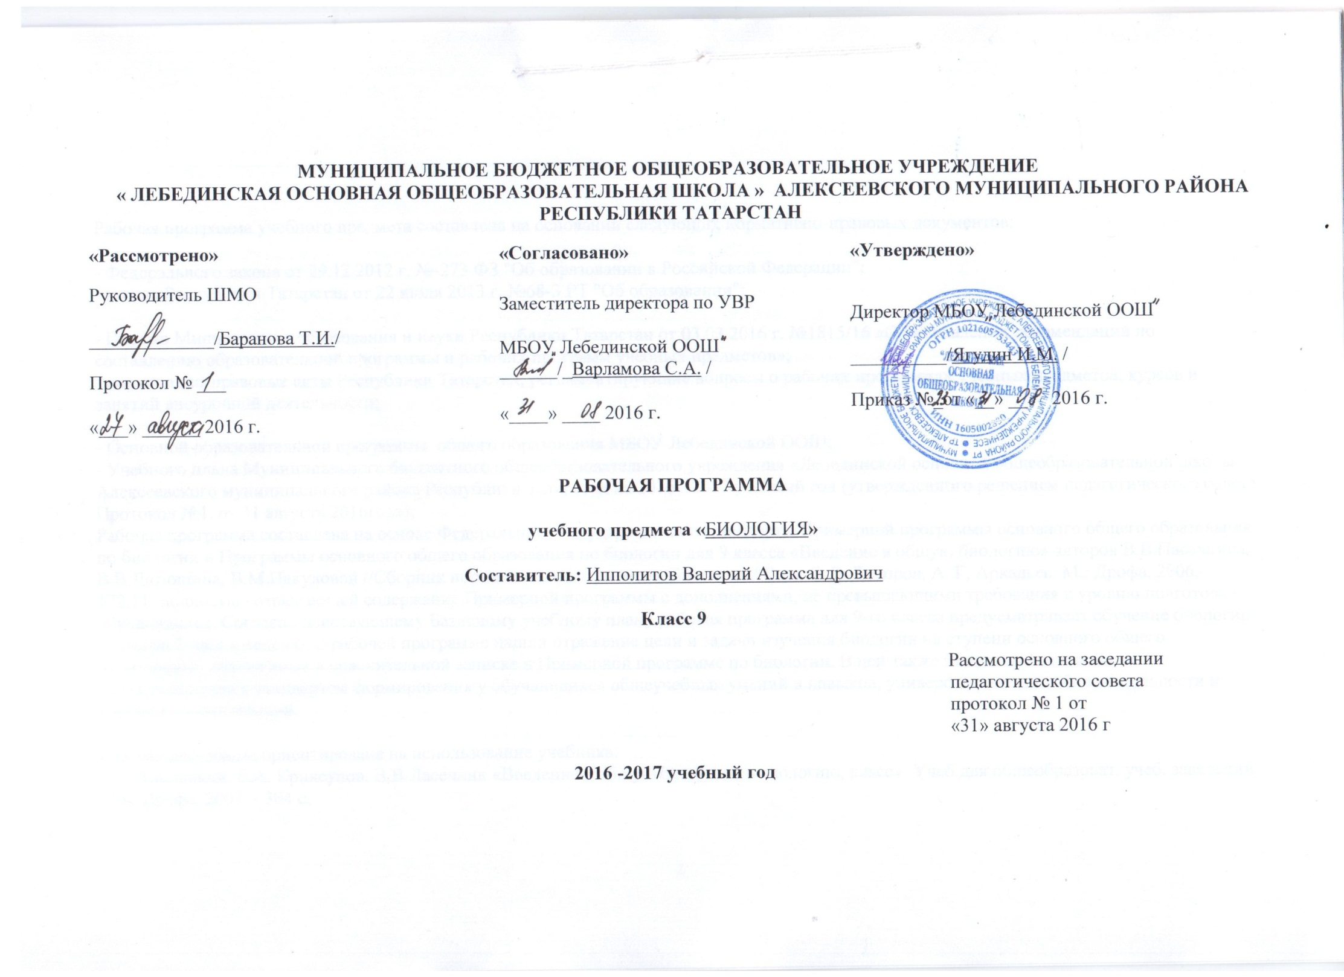
Рабочая программа учебного предмета составлена на основании следующих нормативно-правовых документов:
- Федерального закона от 29.12.2012 г. №-273 ФЗ "Об образовании в Российской Федерации":
- закона Республики Татарстан от 22 июля 2013 г. №68-3 РТ "Об образовании":
- Письмо Министерства образования и науки Республики Татарстан от 03.03.2016 г. №1815/16 «О направлении рекомендаций по составлению образовательной программы и рабочих программ учебных предметов»;
- нормативно-правовые акты Республики Татарстан, регламентирующие вопросы о рабочих программах учебных предметов, курсов и занятий внеурочной деятельности;
- Основной образовательной программы общего образования МБОУ Лебединской ООШ;
- Учебного плана Муниципального бюджетного общеобразовательного учреждения «Лебединской основной общеобразовательной школы» Алексеевского муниципального района Республики Татарстан на 2016 - 2017 учебный год (утвержденного решением педагогического совета Протокол №1. от 31 августа 2016года);
Рабочая программа составлена на основе Федерального Государственного стандарта, Примерной программы основного общего образования по биологии и Программы основного общего образования по биологии для 9 класса «Введение в общую биологию» авторов В.В.Пасечника, В.В.Латюшина, В.М.Пакуловой //Сборник нормативных документов. Биология / Сост. Э.Д. Днепров, А. Г, Аркадьев. М.: Дрофа, 2006,- 172.11, полностью отражающей содержание Примерной программы с дополнениями, не превышающими требования к уровню подготовки обучающихся. Согласно действующему Базисному учебному плану рабочая программа для 9-го класса предусматривает обучение биологии в объеме 2 часа в неделю. В рабочей программе нашли отражение цели и задачи изучения биологии на ступени основного общего образования, изложенные в пояснительной записке к Примерной программе по биологии. В ней также заложены возможности предусмотренного стандартом формирования у обучающихся общеучебных умений и навыков, универсальных способов деятельности и ключевых компетенций.
Рабочая программа ориентирована на использование учебника:
А.А.Каменский, Е.А. Криксунов, В.В Ласечник «Введение в общую биологию и экологию, класс»: Учеб.для общеобразоват. учеб. заведений. - М.: Дрофа, 2007. - 304 с;

Планируемые результаты изучения учебного предмета

В результате изучения биологии ученик должен
Знать/ понимать
- признаки биологических объектов: живых организмов; генов и хромосом; клеток (химический состав и строение) живых организмов, клеток прокариот и эукариот, гамет; вида и популяций; экосистем и агроэкосистем; биосферы;
- сущность биологических процессов: обмен веществ и превращения энергии, фотосинтез, пластический и энергетический обмен, хемосинтез, митоз, мейоз, индивидуальное развитие организма, взаимодействие генов, рост, развитие, размножение, наследственность и изменчивость;
- основные положения биологических теорий (клеточная теория; хромосомная теория наследственности; синтетическая теория эволюции; теория антропогенеза); сущность законов (Г. Менделя; сцепленного наследования Т. Моргана; гомологической наследственности изменчивости). Правил (доминирования Г. Менделя; экологической пирамиды); гипотез (чистоты гамет, сущности и происхождения жизни);
Уметь
-объяснять роль биологических теорий, наследственных и ненаследственных изменений, генных и хромосомных мутаций, устойчивости и саморегуляции, саморазвития и смены экосистем;
-устанавливать взаимосвязи строения и функций молекул в клетке, строение и функции органоидов в клетке; пластического и энергетического обмена; световых и темновых реакций фотосинтеза; движущих сил эволюции; путей и направлений эволюции;
- составить схемы скрещивания, путей переноса и энергии в экосистемах (цепи питания, пищевые сети);
- описывать особей вида по морфологическому критерию, экосистемы и агросистемы своей местности;
- выявлять изменчивость организмов, приспособления организмов к среде обитания, типы взаимодействия разных видов в экосистеме;
- анализировать и оценивать воздействия факторов окружающей среды;
- анализировать и оценивать различные гипотезы сущности жизни, происхождения жизни и человека, глобальные антропогенные изменения в биосфере;
Использовать приобретенные знания и умения в практической деятельности и повседневной жизни для:
- определения собственной позиции по отношению к экологическим проблемам, поведению в природной среде;

Основное содержание
ВВЕДЕНИЕ.(3часа)
Биология как наука и методы её исследования.
УРОВНИ ОРГАНИЗАЦИИ ЖИВОЙ ПРИРОДЫ
МОЛЕКУЛЯРНЫЙ УРОВЕНЬ. (9 ч)
Качественный скачок от неживой к живой природе. Многомолекулярные комплексные системы (белки, нуклеиновые кислоты, полисахариды). Катализаторы. Вирусы.
КЛЕТОЧНЫЙ УРОВЕНЬ.(14ч)
Основные положения клеточной теории. Клетка – структурная и функциональная единица жизни. Прокариоты, эукариоты. Автотрофы, гетеротрофы.
Химический состав клетки и его постоянство. Строение клетки. Функции органоидов.
Обмен веществ и превращение энергии – основа жизнедеятельности клетки. Энергетические возможности клетки. Аэробное и анаэробное дыхание. Рост, развитие и жизненный цикл клеток. Общие понятия о делении клетки (митоз, мейоз).
ОРГАНИЗМЕННЫЙ УРОВЕНЬ.(15ч)
Бесполое и половое размножение организмов. Половые клетки. Оплодотворение. Индивидуальное развитие организмов. Основные закономерности передачи наследственной информации. Генети­ческая непрерывность жизни. Закономерности изменчивости. Наследственность и изменчивость - основа искусственного отбора. Порода, сорт. Применение знаний о наследственности и изменчивости, искусственном отборе при выведении новых пород и сортов. Приемы выращивания и разведения культурных растений и домашних животных, ухода за ними.
ПОПУЛЯЦИОННО-ВИДОВОЙ УРОВЕНЬ.( 3ч)
Вид, его критерии. Структура вида. Популяция – форма существования вида.
ЭКОСИСТЕМНЫЙ УРОВЕНЬ. (5 часов)
Биоценоз и экосистема.
Биогеоценоз. Взаимосвязь популяций в биогеоценозе. Цепи питания. Обмен веществ, поток и превращение энергии в биогеоценозе. Искусственные биоценозы.
БИОСФЕРНЫЙ УРОВЕНЬ. (5 часов)
Биосфера и её структура, свойства, закономерности. Круговорот веществ и энергии в биосфере. Эволюция биосферы. Влияние деятельности человека на биосферу.
ЭВОЛЮЦИЯ ОРГАНИЧЕСКОГО МИРА ( 7часов)
Основные положения теории эволюции. Движущие силы эволюции: наследственность, изменчивость, борьба за существование, естественный отбор. Приспособленность и ее относительность. Искусственный отбор. Селекция. Образование видов – микроэволюция. Макроэволюция. Демонстрация живых растений и животных, гербариев и коллекций, иллюстрирующих изменчивость, наследственность, приспособленность, результаты искусственного отбора.
ВОЗНИКНОВЕНИЕ И РАЗВИТИЕ ЖИЗНИ НА ЗЕМЛЕ (5 часов)
Взгляды, гипотезы и теории о происхождении жизни. Краткая история развития органического мира. Основные этапы развития жизни на Земле. ПОВТОРЕНИЕ (2ч)

Календарно-тематическое планирование
№  уро-ка | Тема урока | Дата
№  уро-ка | Тема урока | проведения
 | Введение (3часа)
1 | Биология- наука о жизни | 01.09
2 | Методы исследования в биологии | 07.09
3 | Сущность жизни и свойства живого | 08.09
 | Уровни организации живой природы (51ч)
Молекулярный уровень
(9 часов)
4 | Молекулярный уровень:  общая характеристика | 14.09
5 | Углеводы. ВКР | 15.09
6 | АКР. Липиды | 21.09
7 | Состав и строение белков. Функции белков | 22.09
8 | Нуклеиновые кислоты | 28.09
9 | АТФ и другие органические соединения клетки | 29.02
10 | Биологические катализаторы. | 05.10
11 | Вирусы | 06.10
12 | Зачёт по теме «Молекулярный уровень » | 12.10
 | Клеточный уровень(14часов)
13 | Основные положения клеточной теории | 13.10
14 | Клеточная мембрана. | 19.10
15 | Ядро. | 20.10
16 | Органоиды цитоплазмы. ЭПС. Рибосомы. Комплекс Гольджи. Лизосомы. Митохондрии. Пластиды | 26.10
17 | Клеточный центр. Органоиды движения. Клеточные включения.. | 27.10
18 | Изучение клеток растений и животных.  Лабораторная работа «Рассматривание клеток растений и животных под микроскопом» | 09.11
19 | Различия в строении клеток прокариот и эукариот | 10.11
20 | Ассимиляция и диссимиляция. Метаболизм. | 16.11
21 | Энергетический обмен в клетке | 17.11
22 | Типы питания клетки. Хемосинтез. Гетеротрофы | 23.11
23 | Фотосинтез | 24.11
24 | Синтез белков в клетке. | 30.11
25 | Деление клетки. Митоз. | 01.12
26 | Зачёт по теме «Клеточный уровень » | 07.12
Организменный уровень
(15 часов)
27 | Размножение организмов. Бесполое размножение. | 08.12
28 | Половое размножение. Развитие половых клеток.  Мейоз. Оплодотворение | 14.12
29 | Индивидуальное развитие организмов.  Эмбриональный период.Биогенетический закон | 15.12
30 | Постэмбриональный период. Биогенетический закон | 21.12
31 | Закономерности наследования признаков, установленные Г.Менделем. Моногибридное скрещивание | 22.12
32 | Неполное доминирование.  Анализирующее скрещивание | 11.01
33 | Дигибридное скрещивание | 12.01
34 | Сцепленное наследование признаков. Закон Т.Моргана | 18.01
35 | Взаимодействие генов | 19.01
36 | Генетика пола. Сцепленное с полом наследование | 25.01
37 | Модификационная изменчивость. Лабораторная работа «Выявление изменчивости организмов» | 26.01
38 | Мутационная изменчивость | 01.02
39 | Основы селекции. Работы Н.И.Вавилова | 02.02
40 | Основные методы селекции растений, животных и микроорганизмов | 08.02
41 | Зачёт по теме « Организменный уровень » | 09.02
 | Популяционно- видовой уровень (3часа)
42 | Вид. Критерии вида Лабораторная работа «Изучение морфологического критерия вида» | 15.02
43 | Популяция Биологическая классификация | 16.02
44 | Зачёт по теме « Популяционно- видовой уровень» | 22.02
Экосистемный уровень
(5 часов)

45 | Сообщество, экосистема, биогеоценоз | 23.02
46 | Состав и структура сообщества | 01.03
47 | Потоки вещества и энергии в экосистеме | 02.03
48 | Саморазвитие экосистемы | 08.03
49 | Зачёт по теме «Экосистемный уровень» | 09.03
Биосферный уровень
(5 часов)
50 | Биосфера . Эволюция биосферы. | 15.03
51 | Среды жизни. Средообразующая деятельность организмов | 16.03
52 | Круговорот веществ в биосфере | 22.03
53 | Антропогенное воздействие на биосферу. Основы рационального природопользования. | 23.03
54 | Зачёт по теме «Биосферный уровень» | 05.04
 | Эволюция органического мира (7часов)
55 | Развитие эволюционного учения. | 06.04
56 | Изменчивость организмов | 12.04
57 | Борьба за существование и естественный отбор. Формы естественного отбора | 13.04
58 | Видообразование | 19.04
59 | Макроэволюция | 20.04
60 | Основные закономерности эволюции | 26.04
61 | Зачёт по теме «Основы учения об эволюции» | 27.04
 | Возникновение и развитие жизни на Земле (5 часов)
62 | Гипотезы возникновения жизни | 03.05
63 | Развитие представлений о возникновении жизни. Современные гипотезы происхождения жизни | 04.05
64 | Основные этапы развития жизни на Земле. Развитие жизни в архее, протерозое и палеозое | 10.05
65 | Развитие жизни в мезозое и кайнозое | 11.05
66 | Зачёт по теме «Возникновение и развитие жизни на Земле» | 17.05
 | Повторение (2ч)
67 | Итоговая контрольная работа | 18.05
68 | Заключительный урок | 24.05

Контрольно – оценочные материалы (тестирование).
К каждому из заданий А 1 – А10 даны четыре варианта ответа, из которых только один правильный, номер этого ответа запишите.
А 1. Какой органоид клетки по своей функции можно сравнить с кровеносной системой позвоночных животных?
А) Клеточную мембрану Б) Эндоплазматическую сеть В) Вакуоль Г) Рибосому
А 2. Образование новых видов в природе происходит в результате
А)Регулярных сезонных изменений в природе Б) Возрастных физиологических изменений особей
В) Природоохранной деятельности человека Г) Взаимодействующих движущих сил (факторов) эволюции
А 3. Какая наука изучает химический состав, строение и процессы жизнедеятельности клетки
А) Гистология Б) Эмбриология В) Экология Г) Цитология
А 4. Какое свойство характерно для живых тел природы – организмов в отличие от объектов неживой природы?
А) Рост Б) Движение В) Ритмичность Г) Раздражимость
А 5. Сходство строения клеток автотрофных и гетеротрофных организмов состоит в наличии у них
А) Хлоропластов Б) Плазматической мембраны В) Оболочки из клетчатки Г) Вакуолей с клеточным соком
А 6, Кого из перечисленных ученых считают создателем эволюционного учения?
А) И.И. Мечникова Б) Луи Пастера В) Н.И. Вавилова Г) Ч. Дарвина
А 7. Какая цепь питания составлена правильно
А) кузнечик-------------растение-----лягушка---------змея----------хищная птица
Б) растение----- кузнечик----------- лягушка---------змея----------хищная птица
В) лягушка-------растение-----кузнечик-------хищная птица----- змея
Г) кузненчик-------змея--- хищная птица -------лягушка-------- растение
А 8. Какое изменение не относят к ароморфозу
А) Живорождение у млекопитающих Б) Прогрессивное развитие головного мозга у приматов
В) Превращение конечностей китов в ласты Г) Постоянная температура тела у птиц и млекопиьтающих.
А 9. При моногибридном скрещивании рецессивный признак проявится в фенотипе у потомков второго поколения
А) 75% Б) 10% В) 25% Г) 50%
А10. К освобождению энергии в организме приводит
А) Образование органических веществ Б) Диффузия веществ через мембраны клеток
В) Окисление органических веществ в клетках тела Г) Рахложение оксигемоглобина до кислорода и гемоглобина
При выполнении заданий В 1. – В 2. Запишите номера трех правильных ответов
В 1. Сходное строение клеток животных и растений свидетельствует
- об их родстве
- об общности их происхождения
- о происхождении растений от животных
- об их развитии в процессе эволюции
- о единстве растительного и животного мира
- о многообразии их органов и тканей
В 2. Выпишите буквы, обозначающие элементы верного ответа на вопрос: что происходит при фотосинтезе?
- Поглощается кислород
- Выделяется углекислый газ
- Поглощается углекислый газ
- Выделяется кислород
- Органические вещества образуются
- Органические вещества расходуются
С 1. Прочтите текст и найдите в тексте предложения, в котором содержаться биологические ошибки. Запишите сначала номера этих предложений, а затем сформулируйте правильно. НАСЛЕДСТВЕННОСТЬ
( 1) Наследственность – это способность организма сохранять и передавать свои признаки и особенности развития из поколения в поколение. (2) Передача наследственных признаков у организма, происходит только при половом размножении. (3) Носителями наследственной информации у большинства организмов служат молекулы ДНК, сосредоточенные в хромосомах. (4) Материальной основой наследственности, определяющей развитие признака, является ген – участок молекулы ДНК. (5) Совокупность всех наследственных признаков – генов организма, полученных от обоих родителей, называют генофондом организма. (6) Все полученные по наследству гены обязательно проявятся у организмов.
Критерии оценок.
За каждый правильный ответ в части А – 1 балл, в части В – 2 балла, если допущена неточность в ответе (не хватает одного варианта или один вариант лишний) то засчитывается 1 балл. При верном ответе на часть С – 3 балла. Максимально количество баллов – 17 баллов
Критерии оценок: 14 – 17 баллов – «5» 10 – 13 баллов – «4» 6 – 9 баллов – «3» 0 – 5 баллов – «2»

